**Tp2 : Gradateur triphasé**

**Réalisé par : Mohamed Amine Missaoui**

**Amir Jaidi**

# Objectif

Dans ce TP on va étudier le fonctionnement des gradateurs triphasés en réalisant des montages simulés sur le logiciel PSIM. On visualisera ainsi les grandeurs électriques tels que les tensions, les courants, pour différentes valeurs de l’angle de retard à l’amorçage et pour différents types de charges.

# Manipulation :

## Pour une charge purement résistive de R=100Ω

### Montage

On réalise le montage suivant :

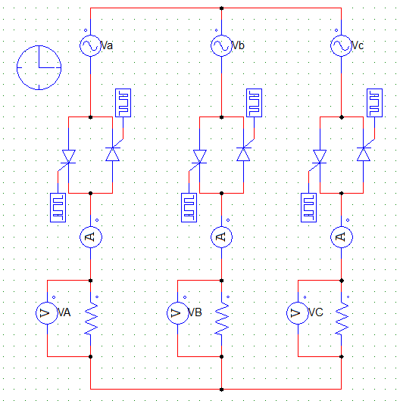

La tension d’alimentation est une tension triphasée équilibrée directe est de valeur de fréquence **f=50Hz**

avec Va=220 $\sqrt{2}sin⁡(wt)$ Vb=220 $\sqrt{2}sin⁡(wt-\frac{2π}{3})$ Vc=220 $\sqrt{2}sin⁡(wt+\frac{2π}{3})$

Il existe 3 Cas de fonctionnement pour un gradateur triphasé selon la valeur de l’angle de retard à l’amorçage :

Cas 1  : $0<α≤\frac{π}{3}$ 3 thyristors conduisent à la fois puis 2 thyristors.

Cas 2  : $\frac{π}{3}<α≤\frac{π}{2}$ 2 thyristors conduisent à la fois .

Cas 3  : $\frac{π}{2}<α≤\frac{5π}{6}$ 2 thyristors conduisent à la fois.

On visualisera Va,Ia,VTA,VTB,VTC aux bornes de la charge pour les différentes valeurs de $α$:

### Cas 1 : $0<α≤\frac{π}{3}$

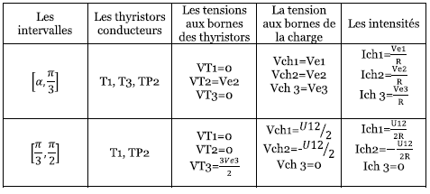

On prend $α=30°$

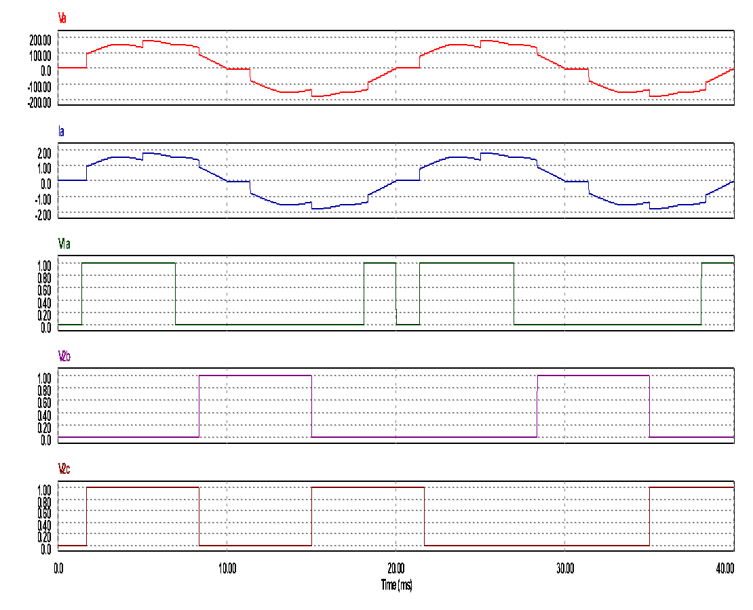

La valeur efficace de mode 1 : VAeff=124.753 V

Vch=

### Cas 2 : $\frac{π}{3}<α≤\frac{π}{2}$

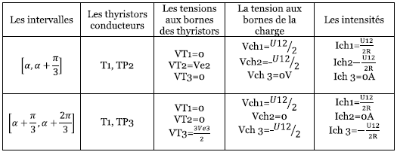

On prend $α=80°$

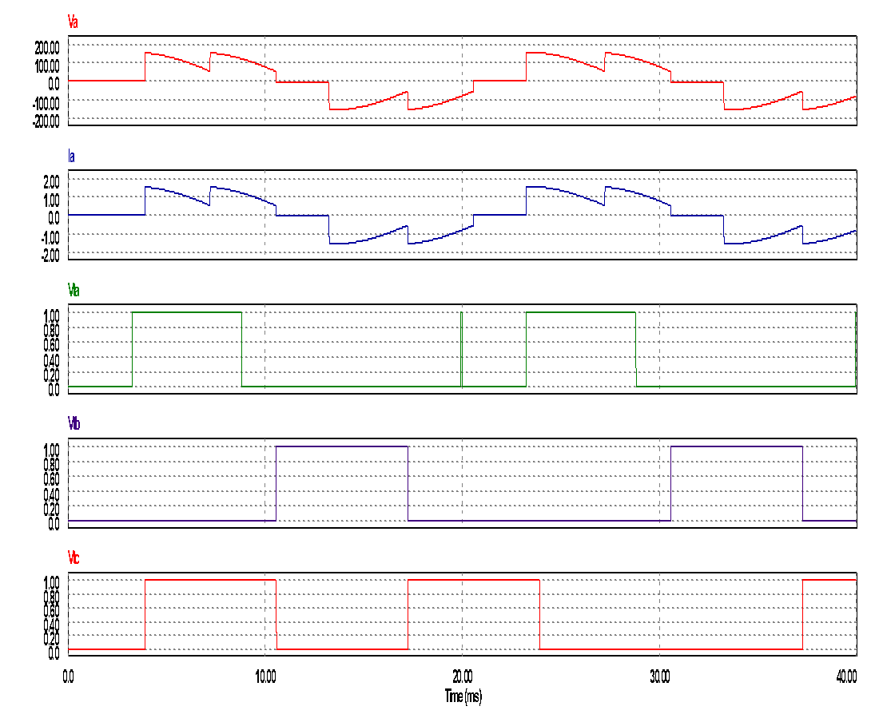

La valeur efficace de mode 2 : VA.eff=101.34 V

L’expression de la tension de charge est :

Vch=2V $.\sqrt{1+\frac{3}{2π}(sinsin 2α +sinsin (2α+\frac{π}{3} }$)

### Cas 3 : $\frac{π}{2}≤α<\frac{5π}{6}$

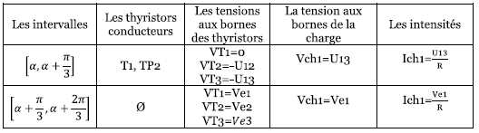

On prend $α=120°$

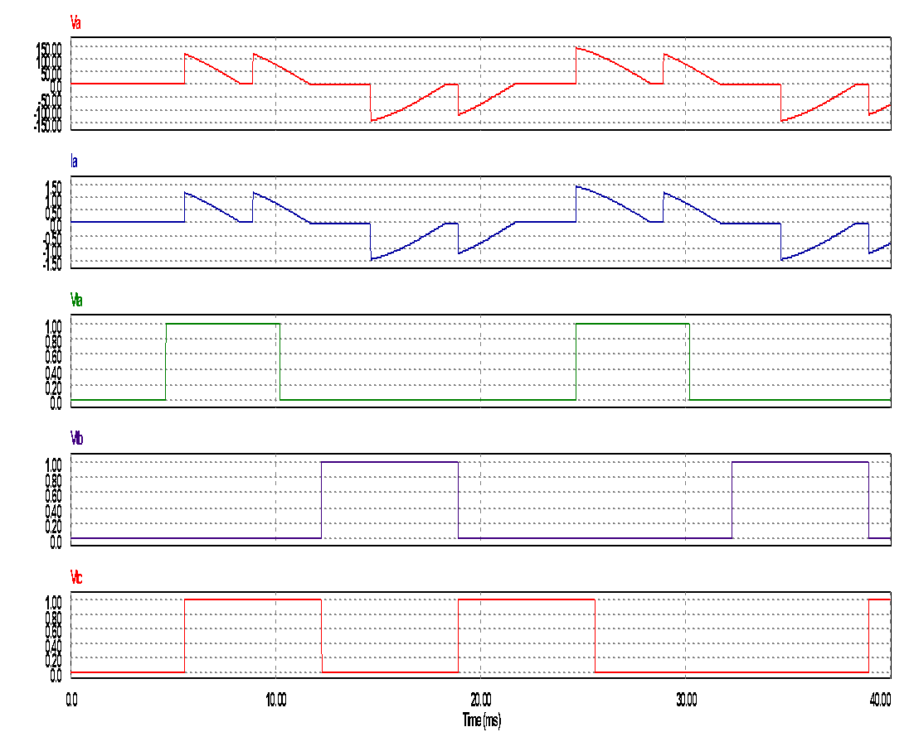

La valeur efficace pour le cas 3 : est VA.eff=63.3795 V

Vch=)

### Conclusion :

La tension de charge diminue lors de l’augmentation de la valeur de l’angle de retard à l’amorçage.